**TRƯỜNG THCS TÙNG THIỆN VƯƠNG**

# **NỘI DUNG HỌC TRỰC TUYẾN -** Tuần từ: **18/10/2021 đến 23/10/2021**

**Bộ môn: VẬT LÝ 7**

**Tuần 7: GƯƠNG CẦU LỒI**

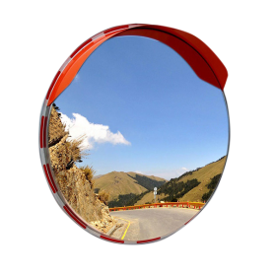

1. **NỘI DUNG TÌM HIỂU BÀI.**

**1. Tính chất ảnh của một vật tạo bởi gương cầu lồi**

- Ảnh là ảnh ảo, không hứng được trên màn chắn.

- Ảnh nhỏ hơn vật .

Hình minh họa : ngọn nến trước gương cầu lồi có ảnh trong gương nhỏ hơn chính nó. 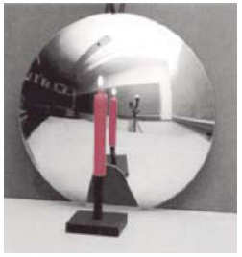

**2. Vùng nhìn thấy của gương cầu lồi.**

- Khi đặt mắt trước một gương cầu lồi, mắt chỉ có thể nhìn thấy ảnh của những vật nằm trong một vùng nào đó trước gương. Vùng này được gọi là vùng nhìn thấy của gương cầu lồi.

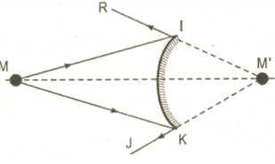

- Vùng nhìn thấy của gương cầu lồi rộng hơn vùng nhìn thấy của gương phẳng (có cùng kích thước).

**3. Các ứng dụng của gương cầu lồi*.***

**\* Được gắn ở các góc đường giúp người tham gia giao thông dễ quan sát đường.**

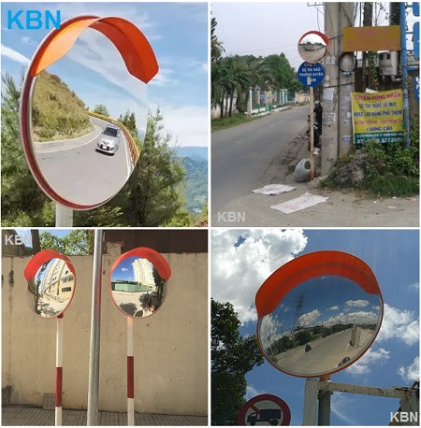

**\* Làm gương ( kính ) chiếu hậu cho xe.**

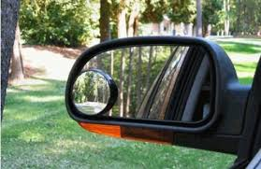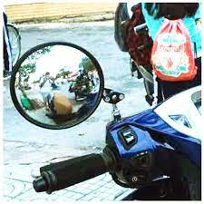

**\* Quan sát ở những vị trí đặc biệt:**

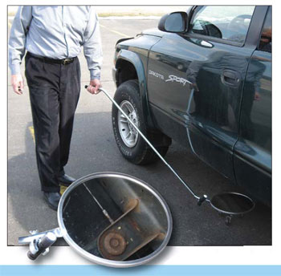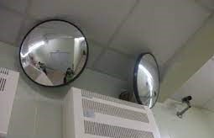

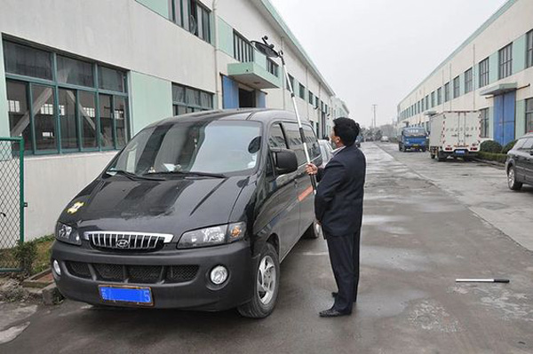

1. **NỘI DUNG VIẾT BÀI.**

- Ảnh tạo bởi gương cầu lồi là ảnh ảo, không hứng được trên màn chắn.

- Ảnh nhỏ hơn vật .

- Vùng nhìn thấy của gương cầu lồi rộng hơn vùng nhìn thấy của gương phẳng (có cùng kích thước).

1. **CÂU HỎI ÔN TẬP, VẬN DỤNG.**

1) Gương cầu lồi tạo ra ảnh có đặc điểm gì?

2) Em hãy tìm trong gia đình hoặc trong cuộc sống hằng ngày xem đã thấy gương cầu lồi ở đâu hay có vật dụng nào tương tự như 1 gương cầu lồi không nhé.

**🖎DẶN DÒ:**

- Học sinh ghi kiến thức đã học và làm các bài tập vào vở.

* Hạn chót nộp bài tuần 7 là **trước 18 giờ 00 thứ 7 ngày 23/10/2021.**Các em cố gắng làm sớm và nộp đúng hạn nhé.

**\* Một số lưu ý**

+ Đối với học sinh có thể học tập trực tuyến:

+ Học sinh đăng nhập vào trang **K12online** và dùng mã số, để học và hoàn thành bài tập.

+ Nếu thắc mắc bài học có thể liên hệ qua zalo của các thầy cô:

**Cô Duyên 0388183849**

**Cô Thảo 0976140082**

**Thầy Thụy 0926036083**